苏州市第十三届体育运动会中、小学生航海模型比赛细则
一.竞赛项目
A组：
1.中国军舰模型航行赛(标准级直线航行、直线竞速)
2.中国军舰模型航行赛(公开级直线航行、直线竞速)
3.“自由号”电动遥控艇竞速赛（标准级）
B组：
1.F4-A遥控仿真舰船模型竞赛
2.ECO遥控电动艇模型水中桨耐久赛（ECO-EXP、ECO-S）
3.ECO遥控电动艇模型半浸桨耐久赛（ECO-HYDRO、ECO-MONO-1）
4.F5遥控帆船模型竞赛
C组：
1.结构模型承重赛 (木结构承重、纸结构承重)
2.C6塑料舰船模型拼装赛（远望号拼装、扬帆号拼装）
3.建模埸景设计制作赛 （绿野仙踪场景设计、水调江南创意设计）
二、竞赛分组
1、市运会海模比赛按竞赛规程执行。
2、中、小学生航海模型年度比赛按区域分为市区组和县市组；按项目类别分为A、B、C组；按学生层次分为高中组、初中组和小学男子组和小学女子组。
三. 通则
1.参加A、B组项目的运动员不允许兼报C组项目，跨组兼项的运动员必须服从B组项目竞赛安排，并向裁判长说明兼项事宜。
2、市运会竞赛项目A、B组为个人赛，个人赛必须为只能是一名运动员参加同一小项中的两个分项；C组为双人赛，双人赛必须由两名运动员分别参加同一小项中的两个分项。
3、市运会自航艇竞赛项目由直线航行和直线竞速两部分组成，项目的最终成绩由两项的成绩排名相加，积分少者为前，如积分相同，以直线航行的成绩优者为胜。
4．市运会ECO遥控电动艇模型水中桨耐久赛项目由ECO-EXP和ECO-S两小项组成，项目的最终成绩由两项的成绩排名相加，积分少者为前，如积分相同，以EXP的成绩优者为胜。
5.市运会ECO遥控电动艇模型半浸桨耐久赛由ECO-MONO-1、ECO-HYDRO两小项组成，项目的最终成绩由两项的成绩排名相加，积分少者为前，如积分相同，以MONO-1的成绩优者为胜。
6．市运会结构模型承重赛由木结构承重和纸结构承重两小项组成，项目的最终成绩由两项的成绩排名相加，积分少者为前，如果积分相同，以木结构承重成绩优者为胜。
7.市运会C6塑料舰船模型拼装赛由远望号拼装和扬帆号拼装两小项组成，项目的最终成绩由两项的最后成绩相加，得分多者为前。
8.市运会建模埸景设计制作赛由“绿野仙踪”场景设计和“水调江南”创意设计两小项组成，项目的最终成绩由两项的最后成绩相加，得分多者为前。
9．市年度比赛按各组小项中的分项分别评定成绩。
10.场地要求：
A类场地（具体布置见图示）: 在长10米、宽3米、水深100-150毫米的长方型水池内进行,浮标直径50毫米,高200毫米。（该场地用于A组）
B类场地（具体布置见场地图）：在大于2500平方米的水面进行,采用直径100毫米的圆柱体浮标（须喷鲜明彩条），浮标须垂直水面放置且高出水面100毫米。（该场地适合B组所有项目）
C类场地（室内场，所有室内制作项目，用于C组项目）。
11.模型审核:
参赛模型必须由运动员本人使用,不得转借他人参赛。航行项目每个运动员可以使用一个或一个以上的模型作为备船,但必须进行审核记录。
四. A组自航比赛
1.技术要求：
1.1. 中国军航自航模型(标准级)。限用艇长小于350毫米的符合中国军舰类商品拼装套材模型，船体不允许改动、模型外观保持全部件完整，电机、浆、舵等不可改制、限用标定电池型号，电源标定动力电压为套材限定。违者取消该轮竞赛成绩。
1.2. 中国军舰自航模型 (公开级)。限用艇长400-500毫米之间的中国军舰类商品拼装套材模型。船体不允许改动，模型外观应保持主体部件完整（甲板、舰体和舰桥、舰炮），电机、浆、舵可以改制；舵的大小可超过船底，但不得超出船尾，超出船底部分必须小于10毫米；动力电源标定电压：3.7伏。违者取消该轮竞赛成绩。
1.3.“自由号”电动遥控艇模型。限用自由号模型套材，船体、电子设备、桨、不得更改，电池限使用4节5号电池，裁判员在放航前或放航后对模型进行抽检，违者取消该轮比赛资格。
2.比赛程序：
2.1.比赛分直线航行和直线竞速及短距遥控三种级别。
2.2.直线航行以模型通过各门到达终点，通过各门区域得相应的分值（见图A-1），并按实际航行时间和航速计算成绩。航行入门得分高者为胜，如门分相同以航速快为胜。

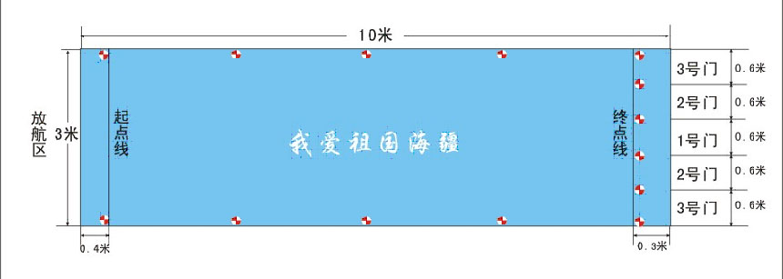
０.６米

2.3. 直线竞速以模型从起航线始到触及终点线这一过程的航时为竞赛成绩，航行中模型触及侧壁后再到达终点线都视为有效航行，以航行时间短为胜。航行最终成绩相同，以另一轮航行时间短为胜。
2.4.竞赛按编排顺序进行，在1分钟比赛时间内可对模型进行调整和试航，但船艏不得触及起航线，否则该次航行成绩得零分。
2.5.运动员持模型在放航台区域内放航，裁判员发出“3、2、1、放”口令后开始计时，模型抵达终点终止计时。航行中模型螺旋桨停止工作、中途沉没均计零分。
2.6.每小项比赛进行2轮，取一轮最好成绩作为最后成绩。
2.6.1．
2.7.出发时发生抢跑犯规，第一次警告，重新比赛；第二次罚下取消该轮航次。
2.8. “自由号”电动遥控艇模型场地和航线如图示
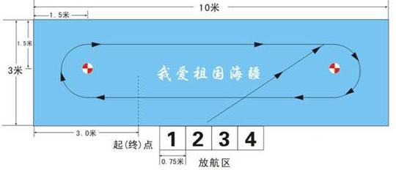

2.8.1.参赛选手按航行路线进行摩托艇的绕标竞赛,规定绕标圈数,用时较短的选手获胜。
2.8.2.赛前由裁判委员会抽签编组，每组3名运动员，各组比赛顺序和运动员操纵位置由裁判长依据频率不干扰原则决定。每名选手有两轮参赛机会。
2.8.3. 遥控设备检查完毕后，1分钟准备时间开始。
2.8.4.启航前20秒，运动员站到放航区，将模型放置水面并按预先定好的号位在放航区内站好，等待启航命令发出。
2.8.5.当倒计时间还有10秒时，航行裁判长宣布 “预备-”，运动员按照图中的路线绕过右方浮标将快艇驶至起点线前,还有5秒时, 裁判长按照 “5、4、3、2、1、开始”的口令宣布比赛开始。提前触及起点线的模型将被记为犯规,该圈不记入有效圈数。
2.8.6.在整个航行过程中，运动员必须始终站在放航台号位上操纵模型。每队可派一名助手协助运动员放航、打捞模型。
2.8.7.模型按图规定的航线绕所有的浮标航行。允许碰标。只有按照规定的航线航行的圈数才计算成绩。
2.8.8.航行有效圈数通过记圈牌显示或以记圈表为准。
2.8.9.模型漏标后，允许在不妨碍其他模型航行的情况下重新绕标。否则，此圈不计成绩。
2.8.10.快速模型在超越慢速模型时不得干扰慢速模型航行。
2.8.11.模型在航行中出现故障或失控，允许运动员在不影响其它模型航行的情况下进行打捞。如果模型触及边岸而不能航行，应由助手在模型发生故障地点原地解脱(模型不许离开水面)。脱离水面被打捞回的模型，经修理后必须重新从起航线启航，在原有效航行圈数后继续计算航行圈数。
2.8.12. 航行圈数为10圈, 裁判员在航行过程中依次按照 “黄船第1圈,黄船第2圈…”顺序报告选手各自的圈数,完成航行的快艇驶出竞赛路线。按照选手的用时长短确定比赛排名，用时短者优胜（记时精确到0.1秒）。
2.8.13.航行限时120秒，比赛时间分别到1分钟、1分50秒、裁判长宣告一次时间, “还有 10秒”并倒数，120秒仍未能跑完全程者参赛成绩计为120秒。
2.8.14.凡违反5.4.8.条款规定，第一次黄牌警告，第二次加5秒，第三次加10秒，第四次取消该轮比赛成绩。
五. B组遥控项目
1．无线电遥控设备的使用和检查
1.1．运动员必须在比赛开始前15分钟内，将无线电遥控设备交到电台管理处。没有按时交设备者，除该轮比赛成绩作弃权论外，还要追究其延误比赛的责任。对态度恶劣者，裁判长有权取消其比赛资格，对此不得提出抗议。
1.2．暂停比赛和每天比赛结束前不可领回发射机。
1.3．在竞赛中只有当前一名运动员交回发射机后，下一名才可领取发射机，集体项目的前一批运动员交回发射机后，下一批才可领取发射机。
1.4．每台发射机应标注醒目的频率标志（标贴），更换晶体时应相应更换标志。
1.5．当模型竞赛时的失控证实是由于无线电干扰所致，在时间和技术允许的情况下，可给予重赛的机会，集体项目不予重赛。但是，若将对竞赛按计划按时结束造成严重影响；或者对竞赛的结果产生疑问时，竞赛委员会可以拒绝该轮重赛要求。
2．计时
2.1．所有通过计时评定成绩的竞赛，计时精确到1/10秒。
2.2．计时可采用电子计时和手工计时两种方法，具有同等效力。
2.3．电子计时直接以其测得的时间作为成绩。当采用电子计时时，应有两名计时员同时以机械或电子秒表人工计时。一旦电子计时器故障，以人工计时测得的时间作为成绩。
2.4．人工计时应由3名计时员进行，并按照下述方式求得成绩：
A、两秒表计时相同时，不计第3表的时间；
B、三秒表计时均不相同，若一秒表与另两秒表计时之差均超过1/10秒，则不计该秒表时间，取另两秒表时间之平均值为成绩。
C、三秒表间所计时间之差均超过1/10秒，该次竞赛航行需重新进行；
D、三秒表中若有两秒表故障，则该竞赛航行需重新进行。
2.5．重新进行竞赛航行的时间由航行裁判确定。确定时间必须考虑到提供技术的和其他的必要条件，不应使参赛者的权利受到损害。
2.6．电子计时器或秒表所计的时间须经航行裁判长确认核定并记录后，才允许回表。
3．参赛模型的要求
3.1．每个模型只能由一名运动员用来参加比赛。
3.2．运动员只能在同类项目中兼项，不限制兼项的模型的数量。
4．准备时间
4.1．准备时间从运动员按顺序携带模型进入放航台开始。准备开始时间由航行裁判长确定，并且要向参赛者明确宣布。
4.2．电动机动力模型为2分钟。
4.3．准备时间内模型不得进入航道，否则将取消资格。
5. F4-A遥控仿真模型舰船竞赛
5.1. F4-A：无线电遥控商业成品套材仿真舰船模型。
5.2. 模型级别： F4-A级：只进行航行评分，不对建造进行评分，但一定要保证模型舰船外观的完整性（即套材中的零部件要安装齐全），对不符合技术要求的模型，裁判长有权取消其参赛资格。
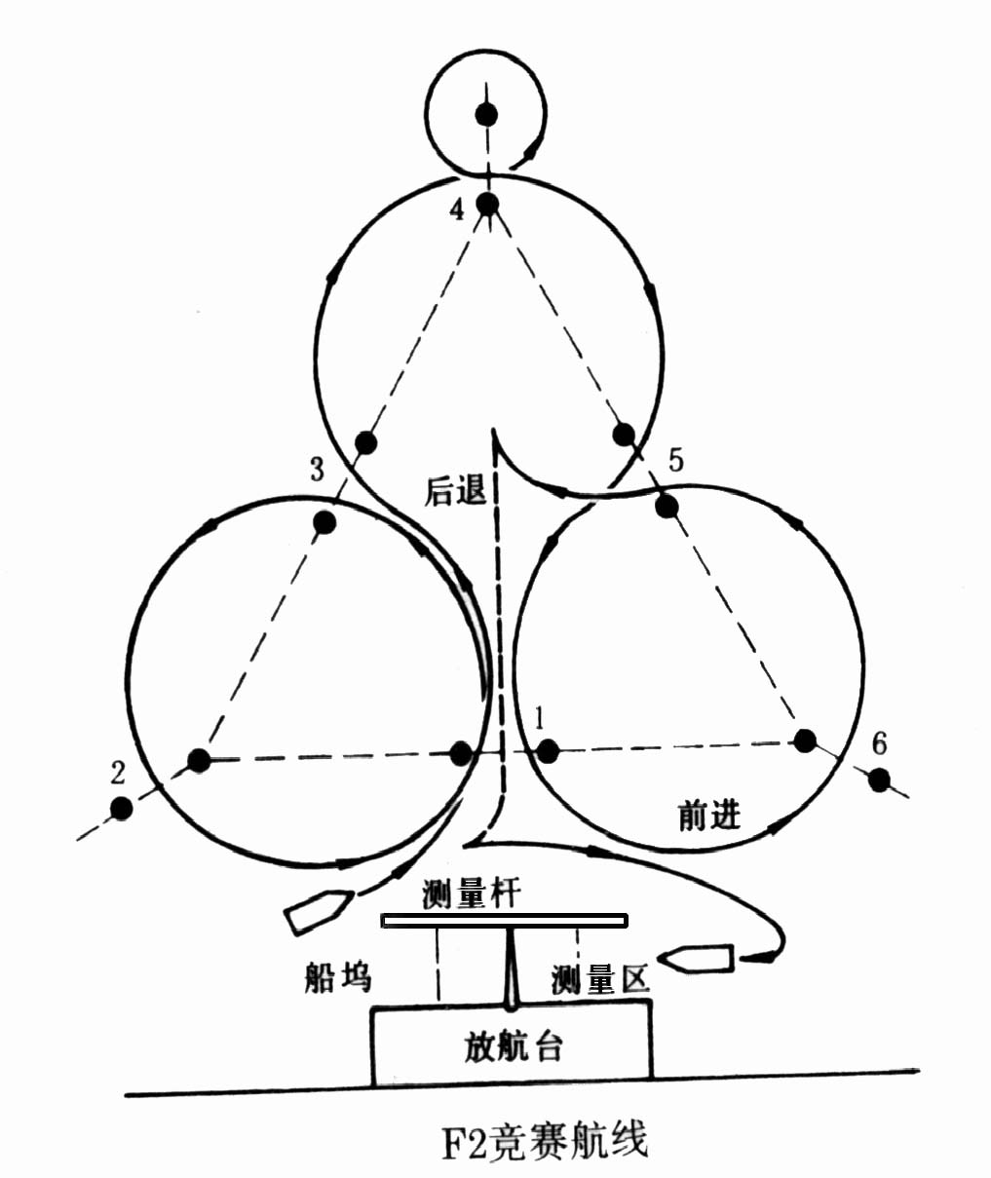
5.3.竞赛规定：模型要求使用商业套材的仿真舰船，无线电遥控在三角航道上沿规定航线航行，见图示。
5.4.船长没有尺寸限制。
5.5.总分为100分，参赛者操纵模型按图所示规定依次通过各门。模型共12次过门，其中11次前进航行过门，1次倒退航行过门。
5.6.每艘模型每次竞赛航行时间为7分钟，包括完成停泊动作时间在内。航行满7分钟即为竞赛航行终止，以7分钟内获得的分数计算成绩。
5.7.每次过门只能一次引导通过。但倒退通过的门不受此限制。
5.8.模型通过门两侧浮标之间的连线即为通过该门。
5.9.当浮标发生可见的转动时，则为碰标。一次过门时碰了两个浮标也计为碰标一次。
5.10.模型从门的外侧通过了该门两浮标连线的延长线，则为过门失败，该门得分为0分。
5.11.未按规定顺序航行而被疏漏的门均计为过门失败，不得分。
5.12.模型通过最后一个门后作进入船坞航行和在停泊区内作停泊动作。这时，参赛者不必以语言或手势信号告示，便可进入上述航行及停泊动作。
5.13.船坞所两边与放航台前沿平行，宽度应能调节。
5.14.模型从船坞左端或右端进入，由参赛者自由选择。
5.15.模型只可一次驶入船坞作停泊动作。如果驶入后又退出，再重新驶入，停泊动作得0分。
5.16.按下述规定完成停泊动作，并且模型静止停泊3秒钟者得10分：模型在船坞中未触及船坞两边，也未触及测量杆；模型停泊后船首位于所属停泊区内。
5.17.模型达到静止状态时，参赛者应喊“停”，并举手，此后不得再操作发射机。裁判员同时开始用秒表计测3秒钟停泊时间。
5.18.在停泊中，发生下列失失误之一者扣5分：
A模型触及船坞的边；B模型未停稳3秒钟；C参赛者喊“停”之后仍操作发射机。发生2起或2起以上上述错误，则该停泊动作为失败，扣除所有10分。
5.19.停泊过程中，发生下列失误这一者，也为停泊失败，扣除所有10分。
A模型驶入船坞后船首又退出了船坞； B模型触及船坞两边； C模型船首驶过了测量线，并且超越了位于测量线另一侧的停泊区。
5.20.航行得分为2次航行得分的平均值。分数相等时，以加赛一轮的航行成绩得出名次。分数仍相等时，参赛者必须加赛直到排列出名次为止。
5.21. F4船坞的宽度按下式计算：
船坞宽（mm）=模型宽（mm）+200(mm)
5.22. F4停泊区的长度是300mm。
5.23.过门标得分如表：
门号 | 1 | 3 | 2 | 1 | 3 | 4 | 4 | 5 | 1 | 6 | 5 | 1倒 | 停泊
得分 | 6 | 9 | 6 | 6 | 9 | 6 | 6 | 9 | 6 | 6 | 9 | 12 | 10
碰标 | -2 | -3 | -2 | -2 | -3 | -2 | -2 | -3 | -2 | -2 | -3 | -4 | -5
6．ECO-Exp级(提高级) 遥控电动艇模型耐久赛
6.1. ECO-Exp级(提高级)技术标准
定义：自由设计制造的1个或多个电动机为动力水中螺旋桨，包括电源在内总重量大于1KG的竞速艇模型。
6.1.1. ECO-Exp级（提高级）模型电动机的种类与功率不限。
6.1.2. 电动机的电源限用7节镍镉电池或镍氢电池, 电池尺寸：长度小于43毫米、直径小于23毫米,或使用7.4V重量不超过280g的LIPO电池,禁用银锌蓄电池。电池组的安装应能便于检查。在同一轮竞赛中不得更换电池。
6.1.3. 电动机的运行应能由无线电遥控。
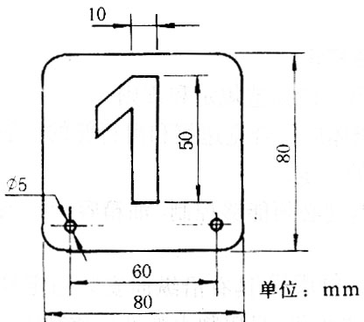
6.1.4. 模型甲板左侧必须安装电动机的手制动电源开关。
6.1.5. 模型甲板上应有纵向安装号码牌的固定支架，号码牌尺寸如图示，号码牌必须用白色不透明的材料制作，双面贴上黑色的数字，号码牌运动员自备。
6.1.6. 竞赛时模型应在放航前称重，总重量不得小于1000克（不含号码牌及其固定的螺丝、螺母）。
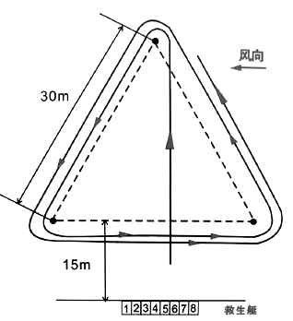
6.2. ECO-Exp竞赛规定：
6.2.1. 竞赛场地和航线如图示，场地为每边30米的等边三角形，底边距放航台前沿15米。放航台上每个号位必须相距1.5米，号码按从左至右的顺序，每一轮参赛者的号位排列要与上一轮相反。
6.2.2. 模型逆时针绕航线竞赛，ECO-Exp级竞赛航行时间为6分钟。
6.2.3. 每轮参赛模型3—8艘。竞赛准备时间2分钟，当准备时间结束时全部模型必须在水中等待起航，裁判员需在5秒钟内发出起航指令并开始计时。
6.2.4. 竞赛进行2轮，二轮成绩相加确定排名。成绩以航行圈数多少评定，圈数多者名次列前。圈数相同以秒数决定名次，秒数少者名次在前。
6.2.5.模型在竞赛中不能继续航行的模型，应到该轮航行结束后才能取回模型。
6.2.6.航行竞赛的全过程，模型应符合其建造规定，裁判员有权随时检查。
6.2.7.航行中如果撞断浮标，将取消该船本轮竞赛成绩。在比赛中因浮标断线等原因，裁判长有权中断竞赛，待浮标修复后及模型充电后继续竞赛，但重新开始的竞赛要在一小时内，被打捞上来的模型不参加中断后重新开始的竞赛。航线修复后，比赛从起点线上的浮标正下方继续进行。
6.2.8. 航行时可以触标，只有沿着航线通过了所有的浮标才能计作一圈。
6.2.9. 在竞赛中，每位运动员的圈数都应显示在计圈牌上。
6.2.10. 如果漏标，允许在不干扰其他运动员的情况下重新绕标。如果没有重新绕标，该圈无效。
6.2.11.可以从左右两边超越模型。在超越过程中，被超越的模型不得改变航线阻挡超越。当超越完毕后，在距离被超越模型3倍船长时，超越的模型可回到原航线上。
6.2.12.速度较快的模型在超越其它模型时，不得干扰速度较慢的模型。
6.2.13. 竞赛航线上的模型，在距离浮标5倍船长以内时有航道优先权，其他模型不得从内侧超越该模型。
6.2.14. 在竞赛过程中如果模型失去号码牌，可以完成该圈。在完成该圈后，如果没有号码牌航行，将不再计圈。
6.2.15. 如发生以下情况（例如，浮标漂移），航行裁判长有权中断比赛。
a)航行裁判长发出声音信号，这个信号应与在竞赛结束时发出的一样。同时竞赛钟也应给出信号，停止计时。在航行裁判长给出信号后，模型须完成该圈航行，本圈航行有效。
b)将自给出中断信号到模型完成该圈航行的时间记录下来。停止后，必须从水中取出模型，关闭电源。参赛者及其助手在取回模型后，不允许修理。在中断时间内，可以打捞模型。
c)被打捞出的模型不允许重新航行。
d)在中断的原因排除后，裁判员将再次给出起航信号，竞赛时间将继续下去。
e)如果竞赛在开始的3分钟内停止，则重新起航，前面的比赛无效。
6.2.16. 一轮比赛发生中断，在成绩记录时要将所有的圈数和时间相加。
6.2.17.为防止不公平行为，干扰其他运动员、不遵守规则或危及观众（例如，在放航台发生冲突）裁判长可以给予下列惩罚：
a)第一次触犯（11）-（13）条款规定的运动员，在本次犯规中没有迫使其它模型停航的，处以警告。
b)第二次触犯（11）-（13）条款规定的运动员，或出现严重事故，或从停止的模型上方超越的，处罚一圈（第一次出示黄牌）
c)第三次触犯（11）-（13）条款规定的运动员，或出现异常严重事故，或迫使其他模型停止的，将被处罚二圈（第二次出示黄牌）
d)第四次触犯（11）-（13）条款规定的运动员，或出现严重犯规行为的，取消参赛资格（出示红牌），模型必须立即强制离开水面。
运动员受处罚，必须被口头通知，并以可视形式被通知。处罚决定不可上诉。裁判长必须记录此处罚和运动员的起航号码。
6.2.18. 竞赛结束时，要有音响信号。在音响信号停止后，模型必须完成该圈，该圈有效。结束信号响起后，计圈员须记录每艘模型完成该圈航行需要增加的时间。这个时间和圈数要一起记录下来。
6.2.19.在竞赛中只允许当一轮竞赛结束之后打捞模型。
7. ECO-S级遥控电动艇模型耐久赛
7.1. ECO-S级技术标准：
7.1.1. 模型船长不超过430MM；参赛船的重量大于450克（含电池）。
7.1.2.电机类型不限，限用7节型号为2/3A镍氢或镍镉电池或者或者使用不超过120克的2S LIPO,电池品牌不限。
7.1.3模型甲板上应有纵向安装号码牌的固定支架，号码牌尺寸如图示，号码牌必须用白色不透明的材料制作，双面贴上黑色的数字，号码牌运动员自备。号码牌尺寸相同于ECO-EXP。
7.2. 竞赛方法
7.2.1.每轮竞赛时间为 5分钟，以两轮成绩相加为最终成绩。
7.2.2.其它与ECO-Exp相同。
8. ECO–MONO-1级遥控电动艇模型耐久赛
8.1．ECO–MONO-1级技术标准
8.1.1.模型定义: 自由设计制造电动耐久半浸桨单体竞速艇模型。
8.1.2.模型电动机的种类与功率不限。电动机的电源限用7节镍镉电池或镍氢电池，电池尺寸：长度小于43毫米、直径小于23毫米，或使用7.4V重量不超过280g的LIPO电池,在同一轮竞赛中不得更换电池，总重量（含电池）必须大于1KG。
8.1.3. 模型甲板上应有纵向安装号码牌的固定支架，号码牌尺寸如图示，号码牌必须用白色不透明的材料制作，双面贴上黑色的数字，号码牌运动员自备。号码牌尺寸相同于ECO-EXP。
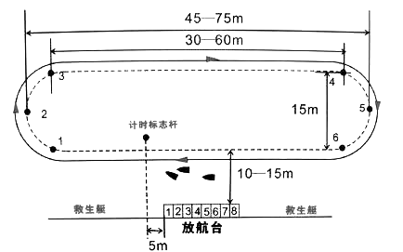
8.2．竞赛方法：
8.2.1.竞赛航行线路如图示，
8.2.2．竞赛时间：5分钟。
8.2.3．赛艇按图航线,沿顺时针方向围绕6个浮标航行。
8.2.4．每轮次参赛人数为5-8人。
8.2.5．比赛进行两轮，两轮成绩相加确定排名。圈数多的名次在前，圈数相同以秒数决定名次，秒数少者名次在前。
8.2.6．选手听到比赛指令后将模型放到水面上，听到发令声后按照上图路线开始绕过右方3个浮标后驶向起航线，起航线在放航台左边5米处（见图），这一过程必须在10秒以内完成。 如果模型一直出现停滞现象，该模型将被取消本轮比赛成绩。 在10秒之内不允许模型冲过起航线。 裁判数秒顺序为：5秒，10秒，11，12，13，14，开始！ 正式开始记时以裁判的“开始”口令为准。 抢跑选手减少一圈成绩。
8.2.7．在超越时，如果前方赛艇处于“最内线（最贴近浮标的假想跑道）”，后面的赛艇只能从他的外侧实行超越。其他情况下可以从内侧超越。 不允许有阻拦其他赛艇超越的行为。
8.2.8．如前方模型发生故障，后方模型必须让出较大空间。如果出现撞击现象，该赛艇取消1 圈成绩，第二次犯规取消比赛成绩；竞赛过程中恶意犯规并造成重大后果的，裁判长给予该选手红牌罚下场的处罚，并取消该轮比赛成绩。
8.2.9．航行时可以触标，只有沿着航线通过了所有的浮标才计作一圈。8.2.10．漏标：第一次漏标时间扣除5秒，两次漏标扣除1圈成绩。
此后每漏标一次扣除1圈成绩，不允许补绕标。
8.2.10．在竞赛过程中如果模型失去号码牌，可以完成该圈。在完成该圈后，如果没有号码牌航行，将不再计圈。
8.2.11.组织方必须提供一打捞船，每轮比赛结束后进行打捞，除非要发生沉船等特殊情况由裁判长决定是否马上打捞。
9. ECO-HYDRO级遥控电动艇模型耐久赛
9.1. ECO-HYDRO级技术标准
9.1.1.模型定义: 自由设计制造电动耐久半浸桨双体竞速艇模型。
9.1.2.模型电动机的种类与功率不限。限用7节型号为2/3A镍氢或镍镉电池或者使用不超过120克的2S LIPO,电池品牌不限。参赛船的重量大于450克（含电池）。
9.1.3模型甲板上应有纵向安装号码牌的固定支架，号码牌尺寸相同于ECO-EXP。号码牌必须用白色不透明的材料制作，双面贴上黑色的数字，号码牌运动员自备。号码牌尺寸相同于ECO-EXP。
9.2．竞赛方法
9.2.1.竞赛时间为 5 分钟。航行路线同MONO-1。
9.2.2.竞赛采用分组方式进行，每组 3- 8 艘模型同时竞赛。
9.2.3.竞赛进行两轮，取2轮最佳成绩（圈数）相加确定排名，成绩高的排名在前。
9.2.4.选手听到比赛指令后将模型放到水面上，听到发令声后按照路线顺时针从左方开始绕标，起航线在放航台左侧，当这一过程必须在30秒以内完成。 在30秒之内不允许模型冲过起航线。 裁判数秒顺序为：5秒，10秒，20秒，28，29，开始！ 正式开始记时以裁判的“开始”口令为准。 抢跑选手减少一圈成绩。
9.2.5. 犯规处罚：犯规情节同MONO-1。
(a) 每轮航行第一次犯规者裁判长给予该选手黄牌警告并扣罚该轮航行圈数 1 圈；
(b) 每轮航行第二次犯规者裁判长给予该选手红牌罚下场的处罚，并取消该轮比赛成绩；
(c) 竞赛过程中恶意犯规并造成重大后果的，裁判长给予该选手红牌罚下场的处罚，并取消该轮比赛成绩；
(d) 起航抢航者裁判长给予该选手黄牌警告并扣罚该轮航行圈数 1 圈。
10. F5遥控帆船模型竞赛
10.1. F5技术标准和竞赛方法
10.1.1.船型要求:船长不大于800MM，帆面积按F5-S要求规定。
10.1.2.一般由三个浮标和两个门标组成一个三角形场地，同场竞技的帆船较多的时候会增加限制标。限制标与靠近第二标的门标形成限制门，在起航区等待起航的模型，只能单向通过限制门。
10.1.3.每两个浮标之间的距离一般在50m到100m（青少年比赛会根据实际情况适当缩小场地）
10.1.4.两个门标在第一标和第三标之间，它们之间的连线就是起航线，比赛时，模型逆风起航，船过起航线开始比赛。
10.1.5.起航前不得触及起航线，否则视为抢跑，必须在不影响其他模型的前提下返回触及起航线后重新起航。
10.1.6.起航必须从起航门内出发，从起航门外出发无效，必须在不影响其他模型的前提下返回重新起航。
10.1.7.行驶过程中，如遇对方模型犯规，可向裁判员提出抗议。如裁判员判定对方犯规，则抗议有效，对方犯规模型必须在不影响其他模型的前提下旋转360度；如裁判员判定对方没有犯规，则抗议无效，本方模型必须在不影响其他模型的前提下旋转360度。
10.1.8.起航前一分钟，裁判员发令，模型下水，在起航区航行，不得提前触动起航线。若起航前一分钟之前没有下水，则必须在起航命令下达以后才能下水，完成起航。
10.1.9.驶出起航门后依次从外侧通过第一标、第二标、第三标、第一标、第三标，最后驶过终点线。有时由于条件限制，会走这样的路线：驶出起航门后依次从外侧通过第一标、第二标、第三标，最后驶过终点线。
10.1.10.成绩评定：
A、每艘模型按每轮的名次记分。第一名记0分，第二名记1.7分，第三名记3分，第四名记4分，第三名以后的名次，记分与名次相同，以此类推。
B、进行完所有轮次的比赛后，去掉一轮最高的记分，把剩余所有轮次的记分相加，即得该名选手最后的得分。
C、按得分由低到高排定最后的名次。
六．C组现场制作比赛（双人赛）
1、现场制作时间规定：
木结构模型制作为3小时（中学组现场制作）
纸结构模型制作为2小时
C6舰船模型拼装制作（远望号）为3小时
C6舰船模型拼装制作（扬帆号）为2小时
建模场景设计制作赛（绿野仙踪）为3小时
建模场景设计制作赛（水调江南）为2小时
2．一般规定
2.1.所有套材型号由组委会指定，现场制作的模型套材由选手自带，自带模型需保持原有封装并上交至裁判组。由裁判长组织重新发放，统一口令打开模型包装。
2.2.现场制作比赛开始前10分钟进行点名，3次点名不到者视为弃权。
2.3.模型制作工具自备。不允许携带组装成形的模型船及零部件、半成品进场，不得私自夹带，指定器材以外的其他材料进场，违反者取消参赛资格。
2.4. 现场制作过程中，须独立完成制作任务，不得接受他人的指导和帮助，违反者取消竞赛成绩。
2.5. 制作过程中不得交头接耳或接受他人提示和帮助；不得替他人制作；不得干扰他人或借用他人的工具。
2.6.违反上述规定者作犯规处理，视情节裁判组将给予警告、扣分、取消比赛资格的处罚。
3.木结构模型承重赛
3.1.技术标准
3.1.1．指定材料为松木条，规格：2.5mm×2.5mm×500mm，材料数量：13根。现场制作时材料由组委会提供，工具、粘接剂自备。
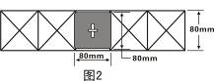
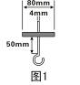
3.1.2.制作完成的模型须能使80mm×80mm的承重台（如图1所示）平稳放置其中心处（公差±5mm；如图2所示）；无法放置者，竞赛成绩计为零。
3.1.3.运动员不得使木条有任何形式的平行重叠粘接，两根木条之间的平行距离不得小于10mm。
3.1.4.制作完成的模型任何结构不得超出承压面下方，否则作犯规处理。
3.1.5.运动员可以对木条进行弯曲处理，但不得使用明火、化学方法进行处理。承重测试距离：400mm。
3.2.木结构模型静压承重测试
3.2.1.承重测试赛前，裁判员对模型进行称重等检测和记录，大于规定重量22g的取消参赛资格。
3.2.2.承重测试使用的支架（课桌）、测试装置（包括承重台、挂钩、电子秤、承重容器等）、承重物，均由组委会统一提供。
3.2.3.承重测试最大承重量上限定为：40kg。
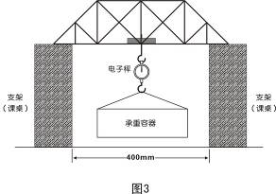
3.2.4.每组运动员出场顺序由抽签决定，承重测试都由运动员独立完成。
3.2.5.承重测试全程时间：2分钟，承重测试次数最多为3次。
3.2.6.运动员入场后举手示意，裁判员开始计时（如图3所示）。

3.2.7.运动员完成添加承重物后须脱离承重模型和测试装置，并举手示意裁判员开始3秒钟计时
3秒钟内，模型未发生严重形变，该次承重量计入成绩；不足3秒钟模型即发生严重形变至断裂的，视为承重失败，该次承重量不计入成绩。
3.2.8.在承重测试全过程，模型只可与支架的上水平面接触，并不得加垫任何辅助物，违反者该次承重量不计入成绩。
3.2.9成绩统计：承重量以kg为单位统计,承重量高者名次列前。承重量相同时，模型轻者列前。
4.纸结构模型承重赛
4.1.技术标准
纸结构模型承重竞赛包括现场制作和静压承重测试两个阶段，两阶段时间间隔不少于12小时。制作所用纸张、粘接剂由组委会统一提供，制作所需工具由运动员自备。
4.1.1．纸张规格： A4复印纸3张
4.1.2．模型的长宽高均不得小于125mm。模型相互垂直的侧面均可以贴着支撑面通过一个90mm×125mm投影面积的物体，模型的承重方向几何中心可以穿过一个直径90mm、高125mm的圆柱体。（如图1所示）：
4.2.纸结构模型静压承重测试
4.2.1．承重测试装置、砝码（杠铃片）由组委会统一提供。
4.2.2．运动员出场顺序由抽签决定,承重测试不得安排助手。
4.2.3．静压承重测试全程时间：3分钟/人，承重测试次数不限。
4.2.4．运动员不得再对检测合格后的模型做任何改动，保持其原状方可进行承重测试，违反者成绩计为零。
4.3.纸结构承重测试程序
4.3.1.运动员入场提交自己的模型后举手示意，裁判员开始计时；
4.3.2.裁判员对模型尺寸和重量进行检测和记录；
4.3.3.运动员须将承重托盘放置在模型上面，自行选择砝码并依次叠放至托盘内（托盘自重计入成绩）；
4.3.4.运动员完成添加砝码后须脱离承重模型和测试装置，并举手示意裁判员开始3秒钟计时
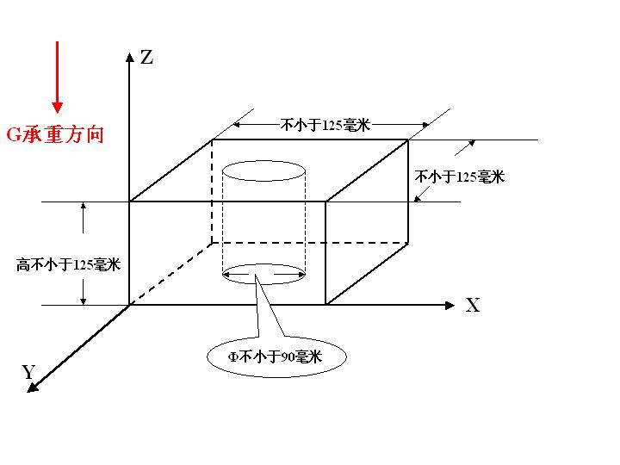
4.3.5．三秒钟内，模型未发生严重形变，该次承重量计入成绩；不足三秒钟模型即发生严重形变，高度低于9０mm视为承重失败，该次承重量不计入成绩。
4.3.6．评分方法：承重量以kg为单位统计，将运动员的承重量进行名次排列，承重量高者名次列前；成绩相同时，模型自重轻者成绩列前。
4.3.7.采用静压承重测试。承重托盘为直径不小于400mm的圆形，重量约为1kg。托盘由运动员平稳方置于模型支撑面上，再将砝码逐一放在托盘上。
纸结构基本数据

5. Ｃ６拼装舰船模型现场制作成绩评定
印象 最高20分
模型所显示的整体效果。
工艺质量 最高30分
模型工整洁净程度
准确度 最高50分
模型外部形状和图纸的一致性。
6．建筑模型场景设计制作赛成绩评定
总分为100分，按下列标准进行评定：
创意 最高50分
模型的主题内容是否突出，创意构思是否独到新颖，色彩搭配是否符合审美学原理, 道路、水系、绿化等设计是否全盘布局。
建造 最高30分
模型建造的技术质量、比例、工艺质量及模型外部形状的准确度。
印象 最高20分
模型所显示的整体效果及其工整洁净程度。
七、本规则最终解释权属大会组委会

